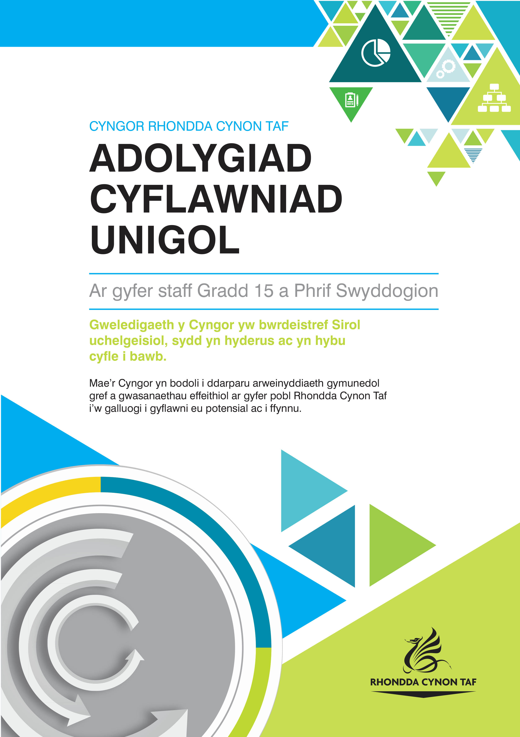
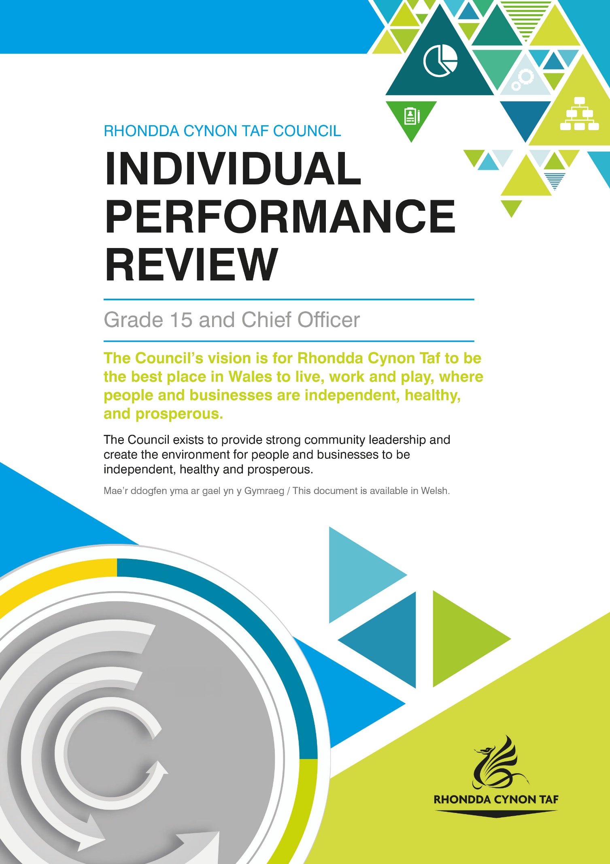
ADOLYGIAD CYFLAWNIAD UNIGOLYN

Llenwch y ddogfen yma yn ystod eich adolygiad gyda'ch rheolwr.

Adolygiad Cyflawniad Unigolyn ar gyfer:
Dyddiad yr Adolygiad:

SUT Y BYDDWN NI'N DEFNYDDIO EICH GWYBODAETH BERSONOL CHI

Y sail gyfreithiol i Gyngor Bwrdeistref Sirol Rhondda Cynon Taf brosesu eich gwybodaeth o dan y gyfraith diogelu data at ddibenion adolygu cyflawniad yw ei bod yn rhan o'r contract cyflogaeth, i gydymffurfio â rhwymedigaethau cyfreithiol ac yn rhan o'n tasg gyhoeddus. Mae rhagor o wybodaeth am sut rydyn ni'n defnyddio'ch gwybodaeth at y dibenion yma ar gael drwy ddarllen Hysbysiad Preifatrwydd Gweinyddu'r Gweithlu a'r tudalennau diogelu data ar wefan y Cyngor. Fel arall, e-bostiwch AdolyguCyflawniadAD@rctcbc.gov.uk.

Mae gyda chi'r hawl i gael eich adolygiad wedi'i gynnal drwy gyfrwng y Gymraeg. Gadewch i'ch rheolwr wybod beth yw'ch dewis iaith wrth drefnu eich adolygiad er mwyn iddyn nhw wneud trefniadau addas (megis cyfieithu ar y pryd) lle bo angen.

Rheoli Cyflawni a Gwella yng Nghyngor Rhondda Cynon Taf a'r Adolygiad Cyflawniad Unigolyn

Nod yr Adolygiad Cyflawniad Unigolyn yw sicrhau eich bod yn effro i'r hyn y mae disgwyl i chi ei wneud er mwyn cyflawni blaenoriaethau'r Cyngor. Bydd yn gyfle i nodi beth yn union rydych chi'n gyfrifol amdano a hyfforddiant, cymorth neu gyfleoedd datblygu sydd eu hangen arnoch i wella ymhellach.

Noder y bydd gwybodaeth o'r Adolygiadau Cyflawniad Unigolyn a Hunan Werthusiadau'r Gwasanaeth yn debygol o adlewyrchu themâu tebyg. Gan ddibynnu ar ba adeg yn ystod y cyfnod cyflawniad y mae eich Adolygiad yn cael ei gynnal, mae modd i wybodaeth o un o'r dogfennau gael ei defnyddio i lywio a chryfhau'r llall.

Yn ystod yr Adolygiad Cyflawniad Unigolyn caiff y ffyrdd rydych chi'n cyfrannu at gyflawni blaenoriaethau'r Cyngor (gweler y Cynllun Corfforaethol) eu nodi drwy'r canlynol:

- adolygu eich cynnydd blynyddol o ran gwireddu amcanion eich Cynllun Cyflawni
- pennu targedau unigol i wella.

Er mwyn elwa'n llawn o'ch Adolygiad, dylech chi ddarllen y ddogfen hon yn ei chyfanrwydd ymlaen llaw a pharatoi atebion i bob adran. Dylech chi hefyd ystyried yr atebion i'r cwestiynau canlynol pan fyddwch chi'n asesu'ch cyflawniad:

- Pa mor dda rydw i'n dod yn fy mlaen?
- Sut rydw i'n gwybod?
- Sut mae modd i mi wella pethau ymhellach?

Wrth baratoi ar gyfer eich adolygiad, bydd angen yr wybodaeth ganlynol arnoch chi:

- data gweithwyr ar gyfer eich adran/maes gwasanaeth a'ch carfan
- copi o'ch Cynllun Cyflawni a'ch hysbysiadau monitro diwethaf
- copi o'ch taflen monitro Dangosyddion Cyflawniad ddiwethaf

Gwnewch yn siŵr bod gyda chi'r wybodaeth ddiweddaraf. Mae modd cael pob Cynllun Cyflawni, hysbysiad monitro, a Dangosydd Cyflawniad o yriant cyfrannol y Garfan Rheoli Cyflawniad. Ffoniwch hi ar 01443 680521 os oes gyda chi ymholiadau.

Ar ddiwedd pob adran byddwch chi'n cytuno ar gamau gweithredu perthnasol â'ch rheolwr er mwyn gwella cyflawniad personol a chyflawni blaenoriaethau'r Cyngor. Dylech chi nodi'r camau gweithredu ar y ffurflen yma a gwneud yn siŵr eu bod yn cael eu monitro yn rheolaidd, gan y byddan nhw'n cael eu trafod yn eich adolygiad nesaf ymhen 12 mis.

Bydd yr adolygiad yma'n gyfle i chi fyfyrio a chael adborth ar eich cyflawniad dros y 12 mis blaenorol ac i osod amcanion ar gyfer y dyfodol. Mae hefyd yn caniatáu ichi ystyried eich rôl bresennol a'ch camau nesaf yn eich gyrfa.
Trafodwch eich cyflawniad drwy sôn am eich blaenoriaethau gwasanaeth perthnasol sydd wedi'u nodi yn eich Cynllun(iau) Cyflawni a Dangosyddion Cyflawniad perthnasol. Dylai camau gweithredu staff sy'n atebol i chi hefyd fod yn rhan o'r drafodaeth gan y byddech chi, yn y pen draw, yn gyfrifol am eu cyflawni. Dylai gwaith arall a phrosiectau presennol/yn y 12 mis diwethaf rydych chi'n ymgymryd â nhw hefyd gael eu nodi. Byddwch yn barod i drafod eich cynnydd yng nghyd-destun y camau gweithredu sydd wedi'u neilltuo i chi.

Dylech chi hefyd nodi'r wybodaeth, hyfforddiant neu gamau datblygu sydd eu hangen arnoch chi i gyflawni cymaint â phosibl ac i sicrhau bod y Cyngor yn cyflawni ei flaenoriaethau gan ddarparu gwasanaeth rhagorol.

Pa mor dda fyddech chi'n dweud rydych chi wedi cyflawni'ch dyletswyddau yn gyffredinol yn ystod y flwyddyn ddiwethaf?

Mae'n bosibl y bydd y cwestiynau canlynol yn helpu i hwyluso trafodaeth:
- Beth ydych chi fwyaf balch ohono a beth yw eich cyflawniadau mwyaf?
- Beth yw'ch cryfderau personol o ran cyflawni blaenoriaethau'r Cyngor?
- A oedd unrhyw rwystrau i gyflawniad? Os oedd, beth fyddai'n bosibl ei wneud yn wahanol i'w goresgyn?

(Mae modd i chi drafod amcanion o'ch adolygiad cyflawniad diwethaf yma hefyd.)

Dyma gyfle i chi fyfyrio ar eich dull arwain neu reoli ac i asesu pa gryfderau allweddol rydych wedi'u rhoi ar waith i reoli aelodau eich carfan. Mae hefyd yn gyfle i ystyried yr hyn rydych chi wedi'i ddysgu ers eich adolygiad diwethaf ac i benderfynu pa gefnogaeth, hyfforddiant a datblygiad mae'n bosibl y bydd eu hangen arnoch er mwyn eich galluogi i fod hyd yn oed yn fwy effeithiol yn eich rôl.

Defnyddiwch ddata gweithwyr sy'n berthnasol i'ch maes i drafod sut y mae eich rheolaeth o adnoddau staff yn eich cynorthwyo i gyflawni blaenoriaethau'r Cyngor a sut mae modd i chi wella hyn ymhellach.

Dylech chi drafod y materion canlynol, ynghyd ag unrhyw beth arall rydych chi'n meddwl sy'n berthnasol:
- Rheoli absenoldeb
- Cyflawniad y garfan
- Dysgu a datblygu (gan gynnwys datblygu gyrfa a chynllunio olyniaeth)
- Lles y garfan, gwydnwch a'r hyblygrwydd i oresgyn heriau

Mae gweithio ar y cyd yn dod yn fwyfwy pwysig i sicrhau bod gwasanaethau rhagorol yn cael eu darparu ar gyfer trigolion heb unrhyw ddyblygu. Mae hyn wedi'i bwysleisio yn Neddf Llesiant Cenedlaethau'r Dyfodol (Cymru) 2015, sydd â'r nod o wella lles cymdeithasol, economaidd, amgylcheddol a diwylliannol Cymru.

Trafodwch pa mor dda rydych chi'n gweithio ar y cyd ag eraill i sicrhau y caiff blaenoriaethau'r Cyngor eu cyflawni gan gynnwys gweithio gyda gwasanaethau mewnol, partneriaethau a grwpiau cymunedol.

Pa gymorth rydych chi’n ei gael gan eich Rheolwr ydych chi’n ei ystyried yn werthfawr, a pha gymorth ychwanegol a fyddai o fudd i chi er mwyn cyflawni blaenoriaethau’r Cyngor?

(Mae’n bosibl y bydd hefyd yn ddefnyddiol trafod p’un a oes gyda chi’r adnoddau a’r offer sydd eu hangen i gyflawni eich swydd, ac os nad oes, pa bethau sydd eu hangen.)
Wrth feddwl am y deuddeg mis nesaf, beth sydd angen I chi ei gyflawni?
Pa hyfforddiant dysgu a datblygu ydych chi wedi cymryd rhan ynddo dros y 12 mis diwethaf?

Pa fath o hyfforddiant a datblygu sgiliau sydd angen ar gyfer eich rôl chi yn y dyfodol, gan gynnwys adnewyddu cymwysterau?

Mae modd diwallu anghenion datblygu mewn amrywiaeth o ffyrdd, er enghraifft cyflawni aseiniadau heriol, cylchdroi swyddi, mentora a hyfforddi, gwaith prosiect, ymchwil, cyrsiau hyfforddi a datblygu, e-ddysgu a rhwydweithio.

Nodwch gall yr anghenion hyfforddiant sydd wedi'u nodi yn yr is-adran yma gael eu defnyddio gan yr adran i lywio cynlluniau hyfforddiant y dyfodol.

Os oes gyda chi unrhyw gynlluniau sy'n berthnasol i ddatblygiad eich gyrfa dydych chi ddim wedi'u trafod hyd yma yn rhan o'r adolygiad cyflawniad, beth ydyn nhw a sut mae modd i chi eu cyflawni?

A oes unrhyw beth arall yr hoffech chi ei nodi nad ydych chi wedi cael y cyfle i'w drafod yn rhan o'r adolygiad yma?

Efallai hoffech chi ddefnyddio'r templed yma i grynhoi a monitro'r amcanion rydych chi wedi'u pennu yn ystod yr adolygiad cyflawniad yma:

Amcanion | Cynnydd/nodiadau | Dyddiad Cwblhau

Ar ôl i chi gwblhau eich adolygiad, rhowch eich llofnod isod:

Llofnod:
Dyddiad:
Llofnod y Rheolwr:
Enw (llythrennau bras):
Dyddiad:

Does dim angen copi o'ch adolygiad arnon ni.

Pan fydd yr adolygiad cyflawniad unigol wedi'i gwblhau, sicrhewch fod aelod o staff a'ch rheolwr yn cadw copi yn gyfrinachol am ddwy flynedd ar ôl dyddiad cwblhau'r adolygiad. Dylech chi drafod cynnydd tuag at gyflawni nodau yn rheolaidd, er enghraifft mewn cyfarfodydd gyda'ch gilydd neu gyfarfodydd adolygu cyflawniad penodol. Os oes gan aelod o staff reolwr newydd neu os yw wedi symud i garfan neu adran newydd, mae modd i'r aelod o staff rannu copi o'r adolygiad gyda'u rheolwr newydd i sicrhau bod y targedau a nodwyd dal yn berthnasol, ac i gytuno ar dargedau newydd os oes angen. Nodwch bydd rhai sectorau â'u trefniadau eu hunain o ran cadw copïau o adolygiadau cyflawniad unigol. Efallai bydd angen iddyn nhw gadw adolygiadau am gyfnod hirach i gydymffurfio â gofynion statudol. Lle bo hyn yn berthnasol, sicrhewch eich bod chi'n cydymffurfio â chyfarwyddyd yr adran. Mae meysydd lle mae hyn yn berthnasol yn cynnwys gwaith cymdeithasol a gofal cymdeithasol.

Os oes gyda chi unrhyw gwestiynau, mae croeso i chi e-bostio AdolyguCyflawniadAD@rctcbc.gov.uk. Diolch.

